Widerstandslöten
Ein Widerstands-Lötgerät ist mit der Flamme zu vergleichen, da die Hitze direkt am Messing beim Kohlenstab zur Verfügung steht. Das Prinzip ist einfach: Wo der Kohlestab Kontakt zum Leiter hat, wird er auch heiß, wenn der Strom fließen kann. Die Teile kann mein leicht in einen Schraubstock einklemmen und die Masseklemme einfach Anschließen oder man nimmt eine feste Chromstahlplatte, die mit den Massakabel an das Widerstandslötgerät angeschlossen wird. Vorteil das Messing wo darauf liegt hat schon Kontakt zum Löten. Und ist es auch eine gute feste Unterlage, da die Platte topfeben ist. Mit den Regelknopf am Gerät kann man die Stromstärke Stufenlos Einstellen.
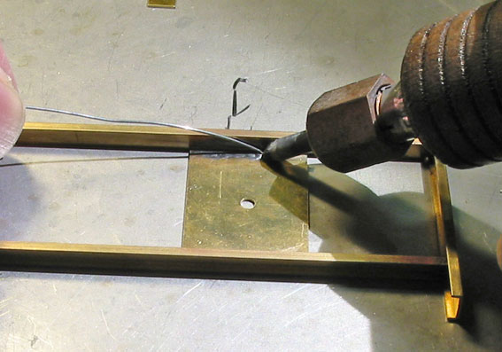
Lötvorgang:
Auf das vorverzinnte Teil wird der Kohlestift darauf gehalten. Drückt man den Taster beginnt es sofort warm zu werden und das Zinn verläuft. Es ist auch möglich dass die beiden Teile nur mit Lötwasser benetzt werden und dann ein dünner Lötzinn daran gehalten wird. So fließt das Zinn auch, wie es auf dem Bild zu sehen ist. Doch es ist sehr schnell zu viel Zinn am Teil. Vorsicht ist auch mit der Stromstärke geboten, denn man kann kleine Messingteile zum Schmelzen bringen, wenn der Regler zu hoch eingestellt ist.
Man soll den Taster nicht länger als 10 bis 15 Sekunden betätigen.
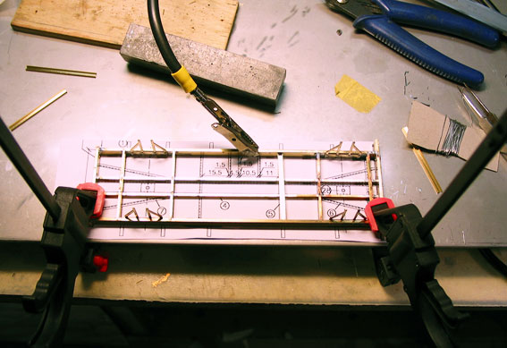
Beim Gerät ist nur die Klemme dabei um den Strom an das lötende Teil zu bringen. Dies eignet sich auch gut und es löten viele Modellbauer ohne Chromstahlplatte. Für dieses Fahrgestell war die Platte eine gute Unterlage. Doch da der Plan zwischen Platte und Messingteilen ist, fließt auch kein Strom. Hier wurde dan die Klemme gebraucht.
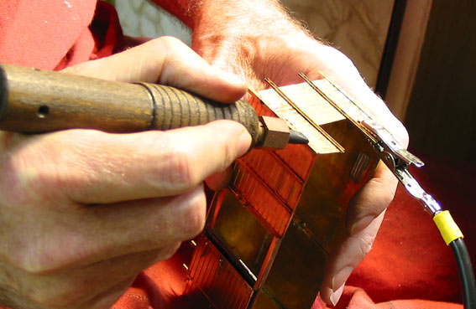
Gussteile oder ein Eckprofil wie hier auf dem Bild zu sehen ist, lassen sich sehr gut an einen Wagenkasten löten, wenn sie vorher verzinnt wurden. Das gute am Kohlestift ist: er kann bis zum Abkühlen des Teils auf dem angelöteten Teil angedrückt werden, somit hat man eine Hand frei. Lötet man mit Flamme oder Kolben, muss das Teil zusätzlich festgehalten werden. Bei kleinen Gussteilen beginnt man je nach Größe des Teils mit ca. 10 % und wenn es nicht reicht kann man immer noch den Regler höher einstellen. Der Kohlstift muss man öfter neu Spitzen und das geht genau so einfach wie ein Bleistift mit einen Bleistiftspitzer.

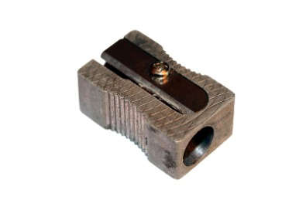

Es lassen sich auch die Gleise, zum Beispiel LGB und Spur 0, sehr gut löten ohne das die Schwellen schmelzen. Mann kann die Gleise mit ein Stück Kabel verbinden sodass meine keine teurere Schienenverbinder braucht.

Der Kaltgerätestecker wird hinten über den Kaltgerätebuchse Stecker an den Widerstandslöter angeschlossen.
Den An/Aus Schalter befindet auch in den Kaltgerätebuchse Stecker, ebenfalls befindet sich da auch die Sicherung 2,5 Amp mt. Um die Sicherung zu wechseln muss erst der Kaltgerätestecker entfernt werden und mit einen kleinen Schraubendreher kann man den Sicherungshalter raus nehmen.

Sicherung

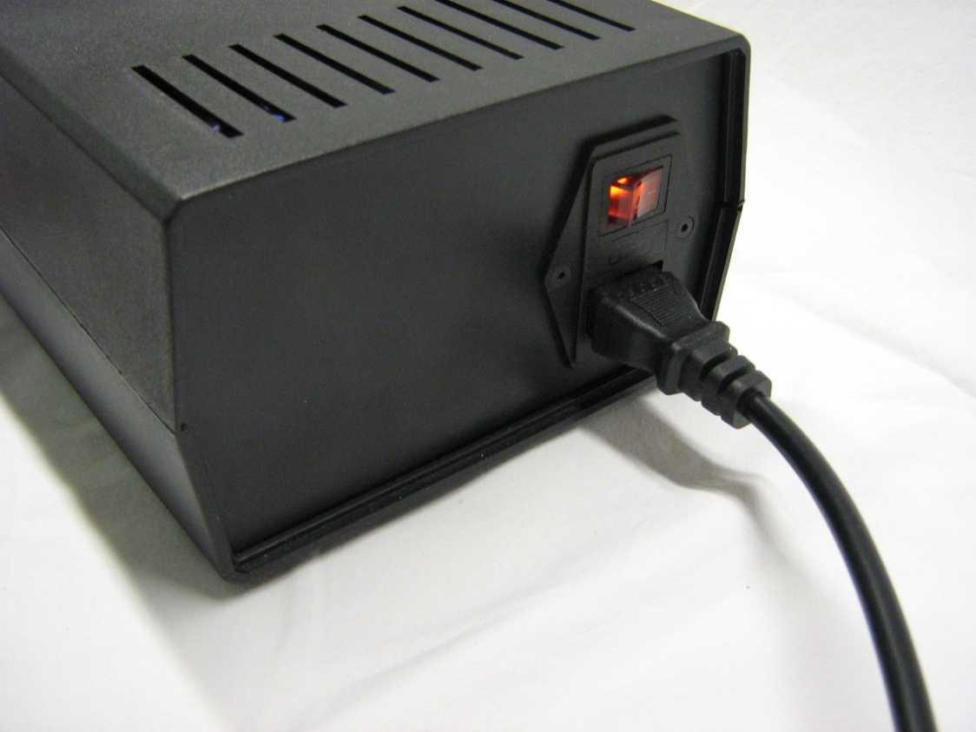

- Rote LED leuchtet Gerät eingeschaltet
- Gelbe LED leuchtet Lötkolben eingeschaltet, es kann gelötet werden
- Linke 6,5mm Buchse Wird das Massakabel angeschlossen
- Rechter 6,5mm Buchse Wird der Lötkolben angeschlossen
- Chinch Buchse Wird der Chinch Stecker von den Lötkolben angeschlossen
- Der rote Schalter im Lötkolben Wird der Löten eingeschaltet

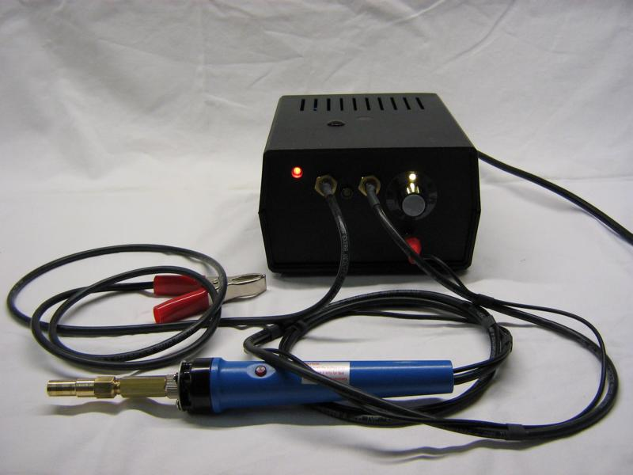
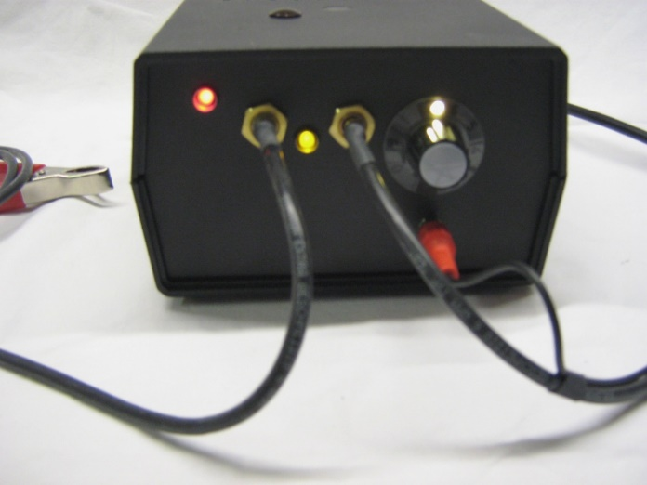
Den Regler muss man so einstellen, des so grösser das Material des so grösser muss man den Regler einstellen, aber ;
Auch hier gilt Probieren geht über Studieren !!!!!

Zum Löten gebrauche ich :
- Griffon S-39 oder Phosphorsäure 25%
- Bleihaltigen Lötzinn 60/40.
4mm oder 5mm Kohlelektroden kan man über mich oder bei jedes grösseres Schweiss Fachgeschäft kaufen.
Lötpinzette
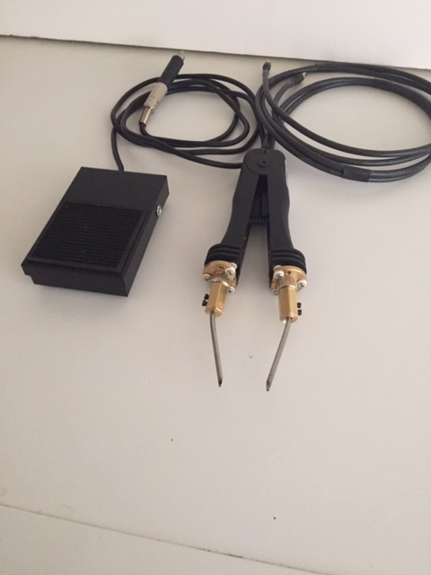
Die Lötpinzette ist so aufgebaut wie meinen Lötkolben, Messing Scheibe mit einen Messing Elektroden-Halter – 2 x Silikon- Einzellitze / 6,0mm² / schwarz / Typ"EG" Kabel und 2 x 6.5mm Goldstecker.
Die Lötspitzen sind aus Edelstahl und werden mit 4 Madenschauben im Elektrodenhalter befestigt.
Die 6.5mm Goldstecker werden an die 6.5mm Goldbuchsen an dem Widerstandslöter angeschlossen und der Cinch (RCA) Stecker von dem Fußschalter ebenfalls.
Mit die Lötpinzette lassen sich kleine Teile sehr gut löten und die Teile kann man fest halten bis er fest sitzt und selbst lassen sich damit Platinen Löten mit die gute Stärke Einstellung.

.

Hier die technische Daten von dem Widerstandslöter :
Ich verwende ein 3V , 150VA Ringkerntrafo, den ich mir extra habe wickeln lassen.
Mit eine Phasenanschnittsteuerung lässt sich der Trafo Wunderbahr regeln.
Der Schalter, im Lötkolben, wird mit 5V betrieben und schaltet mit einem Optotriac den Haupttriac.
Mit dem Lötkolben erreiche ich ca. 70A !
Deshalb habe ich keine herkömmlichen 4mm Steckerverwendet, sondern Goldkontakt Stecker 6,5mm Geschlitzt.
Die Leitungen sind von 6mm Silikonlitze Typ “EG” extra geschmeidig und haben 6mm2 Querschnitt, um den Spannungsabfall und die Erwärmung zu begrenzen.
Die 5mm oder 4mm Kohleelektroden werden in die Spitze von den Lötkolben einfach eingeklemmt und im Lötkolben ist auch ein Schalter zum ein und aus Schalten wenn man Löten möchte und deshalb ist ein Fußschalter nicht nötig.

Hier die technische Daten von die Lötpinzette :
Die Lötpinzette ist so aufgebaut wie meinen Lötkolben, Messing Scheibe mit einen Messing Elektroden-Halter – 2 x Silikon- Einzellitze / 6,0mm² / schwarz / Typ"EG" Kabel und 2 x 6.5mm Goldstecker.
Die Lötspitzen sind aus Edelstahl und werden mit 4 Madenschauben im Elektrodenhalter befestigt.
Die 5.5mm Goldstecker werden an die 5.5mm Goldbuchsen an dem Widerstandslöter angeschlossen und der Cinch (RCA) Stecker von dem Fußschalter ebenfalls.
Mit die Lötpinzette lassen sich kleine Teile sehr gut löten und die Teile kann man fest halten bis er fest sitzt und selbst lassen sich damit Platinen Löten mit die gute Stärke Einstellung.
Hier ein paar Links zum Thema Widerstandslöten, sind leider in Englisch.

Widerstandlöten
https://www.youtube.com/watch?v=_grMm8mfnwQ
https://www.youtube.com/watch?v=4WRFY6JeyWo
https://www.youtube.com/watch?v=AzvHfxxzqh8
https://www.youtube.com/watch?v=lReQcWr7UjQ

Lötpinzetten

https://www.youtube.com/watch?v=UYEc8Gfp-js
https://www.youtube.com/watch?v=4ORzu1Sg83o
https://www.youtube.com/watch?v=GMNYfq78sRg
https://www.youtube.com/watch?v=UYEc8Gfp-js&t=11s
https://www.youtube.com/watch?v=GMNYfq78sRg&t=11s
https://www.youtube.com/watch?v=9eMgHBChew8

Guten Tag.
Ich bin babei eine neue Serie Widerstandslöter und Lötpinzetten zu bauen und sind Medio Mai Lieferbar. Bei Interesse und mehr Info ein Mail an ;
Leoolischlager@hotmail.com
MFG, Leo

